Thứ Hai ngày 18 tháng 9 năm 2023
Hoạt động củng cố Tiếng Việt
Tiết 3: Luyện viết đoạn

I. YÊU CẦU CẦN ĐẠT:
1. Kiến thức, kĩ năng:
- Giúp học sinh củng cố kiến thức, kĩ năng:
+Vận dụng viết được đoạn văn kể về việc mình được đi chợ hay siêu thị cùng bố hoặc mẹ hay anh chị.
+ Củng cố kĩ năng phân biệt g/gh khi viết chính tả.
Phát triển năng lực chung
- Năng lực tự chủ, tự học: lắng nghe, trả lời câu hỏi, làm bài tập.
- Năng lực giải quyết vấn đề và sáng tạo: giải quyết được vấn đề với các dạng bài tập Tiếng Việt.
- Năng lực giao tiếp và hợp tác: giao tiếp với thầy cô, bạn bè trong các hoạt động học tập.
Phát triển phẩm chất
- Phẩm chất nhân ái: Có ý thức giúp đỡ lẫn nhau trong các hoạt động học tập để hoàn thành nhiệm vụ.
- Phẩm chất chăm chỉ: Chăm chỉ suy nghĩ, trả lời câu hỏi; làm tốt các bài tập.
- Phẩm chất trách nhiệm: Giữ trật tự, biết lắng nghe, học tập nghiêm túc.
II. ĐỒ DÙNG DẠY HỌC
1. Giáo viên: Vở Luyện tập Tiếng Việt (BT3)
2. Học sinh: Vở Luyện tập Tiếng Việt.
III. CÁC HOẠT ĐỘNG DẠY - HỌC CHỦ YẾU:
Hoạt động của giáo viên | Hoạt động của học sinh
1. HĐ Khởi động  - GV tổ chức cho Hs hát  - GV dẫn dắt vào bài mới  - Gv nêu yêu cầu cần đạt của tiết học:  +Vận dụng viết được đoạn văn kể về việc mình được đi chợ hay siêu thị cùng bố hoặc mẹ hay anh chị.  + Củng cố kĩ năng phân biệt g/gh khi viết chính tả. | - HS thực hiện  - HS lắng nghe
2. HĐ Luyện tập, thực hành.  Hoạt động 1: Luyện tập  - GV củng cố về phân biệt chính tả g/gh, viết được đoạn văn kể về việc mình được đi chợ hay siêu thị cùng bố hoặc mẹ hay anh chị.  + Gọi 2 HS nêu lại  + HD HS nhận xét  + GV hướng dẫn HS viết bài vào vở | - HS nghe.  - HS nối tiếp nêu lại nội dung đã học.  - Học sinh làm việc cá nhân: lấy ví dụ  -HS viết bài vào vở luyện tập Tiếng Việt
Hoạt động 2: HDHS làm bài tập  - GV giao bài tập HS làm bài.  - GV lệnh HS chưa đạt chuẩn làm bài tập 1,3/10Vở Luyện tập Tiếng Việt.  - GV lệnh HS đạt chuẩn làm bài tập 1,2, 3/10 Vở Luyện tập Tiếng Việt.  - GV cho Hs làm bài trong vòng 7 phút.  - Gv quan sát, giúp đỡ, nhắc nhở tư thế ngồi học cho Hs; chấm chữa bài.  - HS làm xong bài GV cho HS đổi vở kiểm tra bài cho nhau. | - HS đánh dấu bài tập cần làm vào vở.  - HS đánh dấu bài tập cần làm vào vở.  -Hs làm bài
Hoạt động 3: Chữa bài  - Gv Gọi 1 Hs lên điều hành phần chia sẻ trước lớp.  * Bài 1/10: Điền g hoặc gh vào chỗ trống để hoàn chỉnh các câu ca dao sau:  a/Con cò lặn lội bờ sông  …ánh …ạo đưa chồng, tiếng khóc nỉ non  b/ Ai về đến huyện Đông Anh  …é xem phong cảnh Loa Thành Thục vương  - GV gọi 1 hs nêu yêu cầu.  - GV cho HS đọc kết quả.  - GV nhận xét, chốt kết quả.  - HS đọc lại bài viết  Chốt quy tắc viết g và gh. | -1 Hs lên chia sẻ.  Đọc bài viết vở  -Hs nối tiếp trình bày kết quả:  a/Con cò lặn lội bờ sông  Gánh gạo đưa chồng, tiếng khóc nỉ non  b/ Ai về đến huyện Đông Anh  Ghé xem phong cảnh Loa Thành Thục vương  - HS đọc lại các câu vè và chữa bài vào vở.
* Bài 2/10: Điền tiếng bắt đầu bằng g vào chỗ trống để hoàn chỉnh câu tục ngữ  Gà đẻ,… cục tác.  Gần mực thì đen,… đèn thì sáng  - GV gọi 1 hs nêu yêu cầu.  - GV cho HS chia sẻ trong nhóm đôi.  - GV cho HS đọc lại trước lớp.  - GV nhận xét, tuyên dương HS.  GV nêu nội dung ý nghĩa câu, tục ngữ, liên hệ giáo dục sống biết chọn bạn chơi để không bị ảnh hưởng xấu | - Hs nêu.  - HS chia sẻ trong nhóm đôi.  - 4,5HS chia sẻ.  Gà đẻ,gáy cục tác.  Gần mực thì đen,gần đèn thì sáng
Bài 3/10: Viết đoạn văn ( 4- 5 câu )kể lại một buổi em được đi chợ hoặc siêu thị cùng mẹ/bố/anh chị.  Gợi ý:  Giới thiệu em đã cùng mẹ/ bố/ anh chị đi chợ hay siêu thị nào? ở đâu?đã làm việc gì, hoàn cảnh nào, thời gian nào  Suy nghĩ của em sau buổi đó | Nối tiếp đọc đoạn viết của mình:  Ví dụ:  Một ngày chủ nhật mới bắt đầu. Đây cũng là ngày mà em cùng gia đình được nghỉ ngơi vui chơi bên nhau nhưng chủ nhật vừa rồi em vui chơi vì cả nhà đi mua sắm ở siêu thị Lan Chi . Bước vào của chào đón gia đình em là cô chú nhân viên khoác chiếc áo màu đỏ có ghi lô gô của siệu thị. Ôi chao! Bên trong ngập tràn hàng hóa với nhiều màu sắc , chủng loại khác nhau. Em thích nhất là quầy sách với đủ loại sách khoa học, truyện, tập tô… được sếp ngay ngắn trên kệ theo hàng lối và có ghi rõ biển báo loại sách nào…..
3. HĐ Vận dụng  - Nói lại những việc làm mình thường xuyên giúp đỡ gia đình  - Nói về dự định hay ước mơ của em trong thời gian tới mình sẽ cùng bố mẹ- gia đình mình làm gì ?....  - GV nhận xét, bổ sung, tuyên dương HS.  - Nhận xét giờ học.  - Dặn chuẩn bị bài sau.Ôn tập tuần 3 | - HS thực hiện, nối tiếp chia sẻ  - HS chia sẻ.
IV. ĐIỀU CHỈNH SAU BÀI DẠY:
..............................................................................................................................
..............................................................................................................................
____________________________________________

Hoạt động Củng cố Toán
Tiết 1: Ôn luyện bảng nhân chia 4

I. YÊU CẦU CẦN ĐẠT:
Trong giờ học
- Giúp học sinh củng cố kiến thức, kĩ năng:
+ Vận dụng bảng nhân 4, chia 4 giải bài tập
+ Giải toán có lời văn liên quan đến bảng nhân chia 4
Phát triển năng lực chung:
- Năng lực tự chủ, tự học: lắng nghe, trả lời câu hỏi, làm bài tập.
- Năng lực giải quyết vấn đề và sáng tạo: giải quyết được vấn đề với dạng toán vận dụng thực tế.
- Năng lực giao tiếp và hợp tác: giao tiếp với thầy cô, bạn bè trong các hoạt động học tập.
Phát triển phẩm chất:
- Phẩm chất nhân ái: Có ý thức giúp đỡ lẫn nhau trong các hoạt động học tập để hoàn thành nhiệm vụ.
- Phẩm chất chăm chỉ: Chăm chỉ suy nghĩ, trả lời câu hỏi; làm tốt các bài tập.
- Phẩm chất trách nhiệm: Giữ trật tự, biết lắng nghe, học tập nghiêm túc.
II. ĐỒ DÙNG DẠY HỌC
1. Giáo viên: Vở luyện tập Toán; các hình ảnh trong SGK
2. Học sinh: Vở luyện tập toán, bút, thước
III. CÁC HOẠT ĐỘNG DẠY - HỌC CHỦ YẾU:
Hoạt động của giáo viên | Hoạt động của học sinh
1. HĐ Khởi động  - GV tổ chức cho Hs hát  - GV dẫn dắt vào bài mới  - Gv nêu yêu cầu cần đạt của tiết học:  +Vận dụng bảng nhân 4, chia 4 giải bài tập  + Giải toán có lời văn liên quan đến bảng nhân chia 4 | - HS thực hiện  - HS lắng nghe
2. HĐ Luyện tập, thực hành.  Hoạt động 1: GV giao BT cho HS làm bài.  - Gv lệnh: HS chưa đạt chuẩn làm bài 1, 2/ 10 Vở luyện tập Toán.  - Gv lệnh: HS đạt chuẩn làm bài 1, 2, 3, 4/ 10 Vở luyện tập Toán.  - GV cho Hs làm bài trong vòng 15 phút.  - Gv quan sát, giúp đỡ, nhắc nhở tư thế ngồi học cho Hs; chấm chữa bài và gọi Hs đã được cô chấm chữa lên làm bài.  - HS làm xong bài GV cho HS đổi vở kiểm tra bài cho nhau. | - HS đánh dấu bài tập cần làm vào vở.  - HS đánh dấu bài tập cần làm vào vở.  -Hs làm bài  - HS cùng bàn đổi vở kiểm tra bài.
Hoạt động 2: Chữa bài:  - GV gọi HS chữa lần lượt các bài:  * Bài 1: Hoàn thành bảng sau /VLT tr.10  b/  - GV cho học sinh nối tiếp nêu câu trả lời  - GV nhận xét bài làm trên bảng, khen học sinh thực hiện tốt.  Gv chốt mối liên hệ phép nhân ,chia 4 | - Cho HS quan sát  - Học sinh trả lời hoàn thiện vào vở:  - HS nối tiếp trả lời  - Học sinh nhận xét
  Thừa số | 4 | 4 | 4 | 4 | 4 | 4 | 4 | 4 | 4 | 4
  Thừa số | 1 | 2 | 3 | 3 | 5 | 6 | 7 | 8 | 9 | 10
  Tích | 4 | 8 | 12 | 16 | 20 | 24 | 28 | 32 | 36 | 40
  Số bị chia | 4 | 8 | 12 | 16 | 20 | 24 | 28 | 32 | 36 | 40
  Số chía | 4 | 4 | 4 | 4 | 4 | 4 | 4 | 4 | 4 | 4
  Thương | 1 | 2 | 3 | 3 | 5 | 6 | 7 | 8 | 9 | 10
* Bài 2: Khoanh vào chữ đặt trước câu trả lời đúng) (VLT/10)  - GV cho 2 bạn lên thực hiện với hình thức trò chơi: “Ai nhanh, Ai đúng?”  + 2 học sinh thực hiện với thời gian các bạn dưới lớp hát bài : “Một con vịt”; nếu kết thúc bài hát, bạn nào nhanh, đúng bạn đó thắng.  a. Phép tính nào dưới đây có kết quả bé nhất  A/4 x 6 B/ 4 x 3 C /5 x 4 D/ 4 x 5  b. Phép tính nào dưới đây có kết quả lớn nhất  A/ 36 : 4 B/ 12 :4 C/ 40 : 4 D/ 20 :4  - Cho học sinh nhận xét  - GV nhận xét, khen học sinh nhanh – đúng và chốt đáp án.  Gv chốt cách so sánh số , tìm số lớn nhất, bé nhất | - HS lắng nghe cách thực hiện  - HS thực hiện làm bài  a. Khoanh vào B  b/ Khoanh vào C  - HS nhận xét  - HS lắng nghe, quan sát
* Bài 3: VLT/10 :?  Lớp 3 A có 36 bạn, xếp đều thành 4 hàng.Hỏi mỗi hàng có bao nhiêu bạn?  - GV cho học sinh đọc đề, tìm hiểu đề, tóm tắt, àm vở, 1 em làm phiếu nhóm  - GV nhận xét, khen, chốt kiến thức  Gv chốt cách giải và trình bày toán có lời văn dạng liên quan đến phép nhân, chia | - 1 HS nêu cách làm bài  -HS đọc lại nội dung  Bài giải  Mỗi hàng của lớp 3A có số bạn là:  36 : 4 = 9 bạn  Đáp số 9 (bạn)
* Bài 4: Viết số thích hợp vào chỗ chấm  VLT/10  Bạn Nguyên nghĩ đến một số lớn hơn 0. Nếu lấy 4 nhân với số đó thì được kết quả là một số tròn chục bé nhất có thể. Vậy số Nguyên nghĩ đến là….  - GV gọi 1 hs nêu  - GV nhận xét, chốt kết quả:  Gv chốt cách tìm số tròn chục nhỏ nhất chia hết cho 1 số cho trước | Hs đọc đề nêu cách làm  -Hs nêu kết quả:  Vì 4 x 5 được 20 là số tròn chục bé nhất nên số Nguyên nghĩ đến là 20
3. HĐ Vận dụng  - Học sinh nối tiếp đọc bảng nhân, chia 4  + Viết dãy số thêm 4 cho học sinh điền số còn thiếu vào dãy só …  - GV cho học sinh quan sát, tìm ra bạn viết đúng  - GV cho HS trả lời và khen HS đã tìm ra câu trả lời nhanh – đúng.  - GV nhận xét giờ học.  - GV dặn HS về xem lại bài và chuẩn bị bài sau.Tiết 2 tuần 3 | - HS nghe  - HS thực hiện  - HS trả lời, nhận xét  - HS nghe
IV. ĐIỀU CHỈNH SAU BÀI DẠY:
..............................................................................................................................
..............................................................................................................................
____________________________________________
Tiếng Anh
Unit 1: My friends – Lesson 1.2 + 1.3
GV bộ môn
_____________________________________________

Thứ Ba ngày 19 tháng 9 năm 2023
Hoạt động Củng cố Toán
Tiết 2: Ôn luyện về hình học và đo lường

I. YÊU CẦU CẦN ĐẠT:
Trong giờ học
- Giúp học sinh củng cố kiến thức, kĩ năng:
+ Nhận biết các hình đã học (ôn tập).
+ Thực hiện giải toán tính chu vi, toán có lời văn liên quan đến so sánh đơn vị đo khối lượng(ôn tập).
+Xác định được các điểm thảng hàng (bổ sung)
Phát triển năng lực chung:
- Năng lực tự chủ, tự học: lắng nghe, trả lời câu hỏi, làm bài tập.
- Năng lực giải quyết vấn đề và sáng tạo: giải quyết được vấn đề với dạng toán vận dụng thực tế.
- Năng lực giao tiếp và hợp tác: giao tiếp với thầy cô, bạn bè trong các hoạt động học tập.
Phát triển phẩm chất:
- Phẩm chất nhân ái: Có ý thức giúp đỡ lẫn nhau trong các hoạt động học tập để hoàn thành nhiệm vụ.
- Phẩm chất chăm chỉ: Chăm chỉ suy nghĩ, trả lời câu hỏi; làm tốt các bài tập.
- Phẩm chất trách nhiệm: Giữ trật tự, biết lắng nghe, học tập nghiêm túc.
II. ĐỒ DÙNG DẠY HỌC
1. Giáo viên: Vở luyện tập Toán; các hình ảnh trong SGK
2. Học sinh: Vở luyện tập toán, bút, thước
III. CÁC HOẠT ĐỘNG DẠY - HỌC CHỦ YẾU:
Hoạt động của giáo viên | Hoạt động của học sinh
1. HĐ Khởi động  - GV tổ chức cho Hs hát  - GV dẫn dắt vào bài mới  - Gv nêu yêu cầu cần đạt của tiết học:  + Nhận biết các hình đã học (ôn tập).  + Thực hiện giải tóan tính chu vi, toán có lời văn liên quan đến so sánh đơn vị đo khối lượng(ôn tập).  +Xác định được các điểm thảng hàng (bổ sung) | - HS thực hiện  - HS lắng nghe
2. HĐ Luyện tập, thực hành.  Hoạt động 1: GV giao BT cho HS làm bài.  - Gv lệnh: HS chưa đạt chuẩn làm bài 1, 2/ 11 Vở luyện tập Toán.  - Gv lệnh: HS đạt chuẩn làm bài 1, 2, 3, 4/ 11,12 Vở luyện tập Toán.  - GV cho Hs làm bài trong vòng 15 phút.  - Gv quan sát, giúp đỡ, nhắc nhở tư thế ngồi học cho Hs; chấm chữa bài và gọi Hs đã được cô chấm chữa lên làm bài.  - HS làm xong bài GV cho HS đổi vở kiểm tra bài cho nhau. | - HS đánh dấu bài tập cần làm vào vở.  - HS đánh dấu bài tập cần làm vào vở.  -Hs làm bài  - HS cùng bàn đổi vở kiểm tra bài.
Hoạt động 2: Chữa bài:  - GV gọi HS chữa lần lượt các bài:  * Bài 1: Khoanh vào chữ đặt trước câu trả lời đúng VLT tr.11  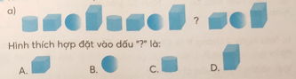  b.Cho hình vẽ sau:  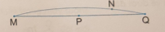  Ba điểm thẳng hàng có trong hình trên là  A/ MPN  B/ MNQ  C/ PNQ  D/ MPQ  c/Vào buổi tối hai đồng hồ nào dưới đây chỉ cùng giờ:  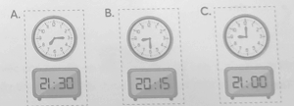  - GV cho học sinh nối tiếp nêu câu trả lời  - GV nhận xét bài làm trên bảng, khen học sinh thực hiện tốt.  Gv chốt cách xem giờ , các điểm thẳng hàng | Học sinh trả lời cách nhẩm, ghi vở  - HS nối tiếp trả lời kết quả  a.Khoanh vào C  b.Khoanh vào D  c.Khoanh vào A,C( 21 giờ)  c.200 + 800 = 1 000  1 000- 200 = 800  1 000 – 800 =200  - Học sinh đổi vở soát ,nhận xét
* Bài 2:(VLT/11)  Một con hổ cân nặng 173 kg, một con sư tử cân nặng 155 kg, Hỏi  a/Con hổ nặng hơn con sư tử bao nhiêu kg?  b/ Con hổ và con sư tử cân nặng tất cả bao nhiêu kg  - Cho học sinh tìm hiểu đề làm vở, 2 học sinh làm phiếu nhóm  - GV nhận xét, khen học sinh nhanh – đúng và chốt đáp án.  Gv chốt cách giải và trình bày toán có lời văn liên quan đến cộng trừ số có 3 chữ số | - HS lắng nghe cách thực hiện  - HS thực hiện làm bài  a., Con hổ nặng hơn con sư tử là:  173 -155 = 18 (kg)  Đáp số: 18 kg  b.Con hổ và con sư tử cân nặng là:  155+173 = 328 (kg)  Đáp số:328 kg  - HS nhận xét  - HS lắng nghe, quan sát
* Bài 3: VLT/12:Đ,S ?  Viết số thích hợp vào chỗ chấm  a. Trong hình vẽ bên có.. .hình tứ giác và…. hình  b/ Nếu ngày 2 tháng 9 là Chủ nhật thì Chủ nhật tuần tiếp theo là ngày.. ngày tháng 9  - GV cho học sinh lên thực hiện tìm hiểu đề , cách làm và làm bài  - GV nhận xét, khen, chốt kiến thức  Gv chốt cách đến hình, tìm điểm thảng hàng | - 2 HS lên bảng làm bài hoặc làm phiếu nhóm  Lớp làm vở, đổi vở soát , nhận xét nêu cách làm  Viết số thích hợp vào chỗ chấm  a. Trong hình vẽ bên có 1 hình tứ giác và 4 hình  b/ Nếu ngày 2 tháng 9 là Chủ nhật thì Chủ nhật tuần tiếp theo là ngày 9 tháng 9  -HS liên hệ
* Bài 4 Số?  VLT/12  - GV gọi 1 hs nêu  /Một con sâu bò đến chỗ chiếc lá rau theo đường gấp khúc A B C D như hình vẽ dưới đây  105 cm  95 cm  100 cm  Độ dài quãng đường con sâu phải bò là.. .. cm =... m=... dm  - GV nhận xét, chốt kết quả:  Gv chốt giải và trình bày toán có lời liên quan đến đơn vị độ dài đường gấp khúc | Hs đọc đề nêu cách làm  -Hs nêu kết quả:  Độ dài quãng đường con sâu phải bò là 300 cm =.3m =30dm
3. HĐ Vận dụng  - GV cho học sinh quan sát, tìm ra bạn viết đúng và giải thích  Đếm hình tứ giác và tam giác có trong hình  - GV cho HS trả lời và khen HS đã tìm ra câu trả lời nhanh – đúng.  - GV nhận xét giờ học.  - GV dặn HS về xem lại bài và chuẩn bị bài sau.tiết 3 tuần 3 | - HS nghe  - HS thực hiện  - HS trả lời, nhận xét  - HS nghe
IV. ĐIỀU CHỈNH SAU BÀI DẠY:
..............................................................................................................................
..............................................................................................................................
________________________________________
Công nghệ
Bài 02: Sử dụng đèn học (tiết 1)

I. YÊU CẦU CẦN ĐẠT:
Sau khi học, học sinh sẽ:
- Nêu được tác dụng và mô tả được các bộ phận chính của đèn học
- Nhận biết được một số loại đèn học thông dụng
- Xác định vị trí đặt đèn, bật tắt, điều chỉnh được độ sáng của đèn học.
- Nhận biết và phòng tránh được những tình huống mất an toàn khi sử dụng đèn học
2. Năng lực chung.
- Năng lực tự chủ, tự học: Thực hiện đúng kế hoạch học tập.học tập đúng giờ và chủ độngcân đối thời gian học khi sử dụng đfn học để đảm bảo sức khỏe và hiệu quả học tập
- Năng lực giải quyết vấn đề và sáng tạo: Nhận ra những tình huống mất an toàn trong sử dụng đèn học nói riêng và sử dụng đồ dùng điện trong gia đình nói chung và đề xuất được các giải pháp phù hợp
- Năng lực giao tiếp và hợp tác: Nhận biết và mô tả được các tên gọi, kí hiệu công nghệ của các bộ phận trên đèn học, trình bày, mô tả được về chiếc đèn học yêu thích.Có thói quen trao đổi , giúp đỡ nhau trong học tập, biết cùng nhau hoàn thành nhiệm vụ học tập theo sự hướng dẫn của thầy cô.
3. Phẩm chất.
- Phẩm chất chăm chỉ: Ham học hỏi, tìm tòi để mở rộng hiẻu biết và vận dụng kiến thức đã học về đèn họcvào học tập và cuộc sống hàng ngày
- Phẩm chất trách nhiệm: Có ý thức bảo quản, giữ gìn đèn học nói riêng và các đồ dùng điện trong gia đinh nói chung,Có ý thức tiết kiệm điện năng trong gia đình.
II. ĐỒ DÙNG DẠY HỌC
- Kế hoạch bài dạy, bài giảng Power point.
- SGK và các thiết bị, học liệu phụ vụ cho tiết dạy: Tranh ,ảnh minh họa cấu tạo cơ bản của đèn học và một số tình huống mát an toàn khi sử dụng dèn học.Một số loại đèn học có kiểu dáng và màu sắc khác nhau

III. HOẠT ĐỘNG DẠY HỌC
Hoạt động của giáo viên | Hoạt động của học sinh
1. Khởi động:
- Mục tiêu:
+ Tạo không khí vui vẻ, khấn khởi trước giờ học.
+ Bước đầu giúp học sinh có cảm nhận khác nhau giữa kiến thức, kĩ năng sử dụng đèn học
- Cách tiến hành:
- GV cho học sinh chơi “Em biết gì ” để khởi động bài học.  + GV nêu câu hỏi: Qua đọc truyện, sách báo, các câu chuyện được nghe con biết đến những loại đèn nào dùng cho hoạt động học tập?  + Vậy ngày nay con dùng loại đèn học nào?  - GV Nhận xét, tuyên dương.  - GV dẫn dắt vào bài mới | - HS lắng nghe câu hỏi và nối tiếp nêu những hiểu biết của mình  + Trả lời: đèn đom đóm,, đèn dầu, nến, đèn điện...  + HS trả lời theo hiểu biết của mình.  - HS lắng nghe.
2. Khám phá:
- Mục tiêu: Hình thành kiến thức khái quát về công dụng của đèn học và một số đèn học phổ biến
- Cách tiến hành:
Hoạt động 1. Tìm hiểu về tác dụng của đèn học. (làm việc cá nhân)  - GV chia sẻ các bức tranh và nêu câu hỏi. Sau đó mời học sinh quan sát và trình bày kết quả.  + Em hãy quan sát và Cho biết bạn nhỏ dùng đèn học để làm gì?  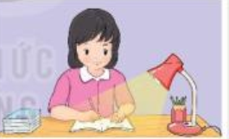  + Nếu được chọn 1 chiếc đèn học trong hình 2(hình vẽ sau) con chọn đèn nào?  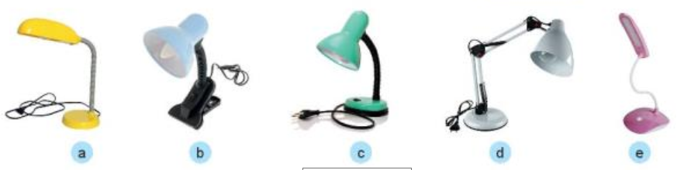  + Em hãy nêu và miêu tả 1 chiếc đèn học khác mà em biết về màu sắc và kiểu dáng của đèn  - GV mời các HS khác nhận xét.  - GV nhận xét chung, tuyên dương.  - GV chốt HĐ1 và mời HS đọc lại.  Đèn học cung cấp ánh sáng hỗ trợ việc học tập, giúp bảo vệ mắt.Đèn học có nhiều kiểu dáng, màu sắc đa dạng  -Để hiểu rõ hơn chúng ta sẽ cùng tìm hiểu về một số bộ phận chính của đèn học | - Học sinh đọc yêu cầu bài và trình bày:  + Bạn dùng để chiếu sáng giúp cho việc đọc sách hay viết bài thuận lợi và không hại mắt  + Học sinh nêu lý do và chọn theo ý thích của mình  -Học sinh nêu nối tiếp  - HS nhận xét ý kiến của bạn.  - Lắng nghe rút kinh nghiệm.  - 1 HS nêu lại nội dung HĐ1
Hoạt động 2. Tìm hiểu một số bộ phận chính của đèn học. (làm việc nhóm 2)  Mục tiêu: Học sinh nhận biết và nêu được công dụng các bộ phận của đèn học  - GV chia sẻ một số bức tranh và nêu câu hỏi. Sau đó mời các nhóm tiến hành thảo luận và trình bày kết quả.Nêu tên các bộ phận của đèn học?  + Quan sát tranh, dựa vào các từ gợi ý: Em hãy nêu và công dụng của từng bộ phận đó?  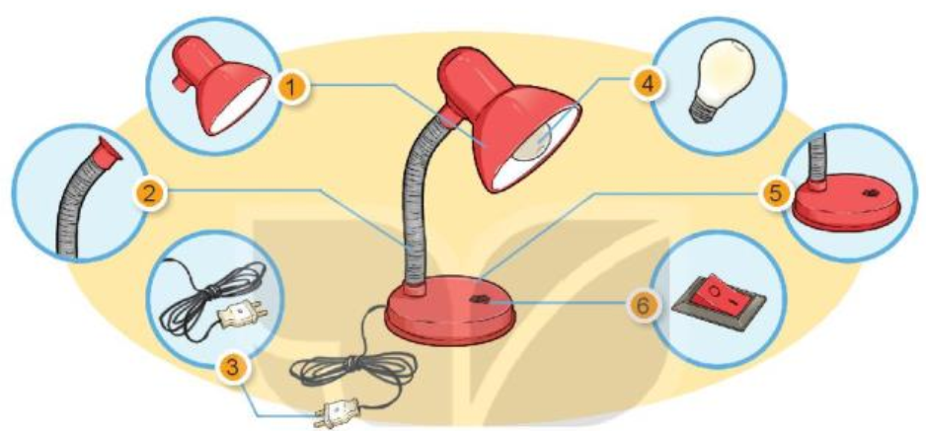  - GV mời các nhóm khác nhận xét.  - GV nhận xét chung, tuyên dương.  Gv bổ sung giới thiệu thêm về một số kiểu công tắc phổ biến như nhấn nút bặt\ tắt, kiểu nút xoay, điềuchỉnh độ sáng tối của đèn,nút cảm ứng chạmvào để mở, điều chỉnh độ sáng tối và tắt đèn bằng nút cảm ứng  - GV chốt nội dung HĐ2 và mời HS đọc lại:  Đèn học thường có 6 bộ phận chính, trong đó bóng đèn là nguồn phát ra ánh sáng, chụp đèn giúp bảovệ bóng đèn, tập trung ánh sáng và chống mỏi mắt, côngtắc đèn để bật và tắt đèn, thân đèn giúp điều chỉnh độ cao và hướng chiếu sáng của đèn, đế đèn giúp giữ cho đèn đúngvững, dây nguồn nối đèn học với nguồn điện để đèn hoạt động | - Học sinh chia nhóm 2, đọc yêu cầu bài và tiến hành thảo luận.  - Đại diện các nhóm trình bày:  +Hs chỉ và đọc tên tùng bộ phận của đèn.  + Học sinh đọc thông tin gợi ý và nêu công dụng của từng bộ phận của đèn  - Đại diện các nhóm nhận xét.  - Lắng nghe rút kinh nghiệm.  - 1 HS nêu lại nội dung HĐ2
  Tên bộ phận | Chụp đèn | Công tác | Dây nguồn
  Tên bộ phận | Bóng đèn | Thân đèn | Đế đèn
  Tên bộ phận | Chụp đèn | Công tác | Dây nguồn
  Tên bộ phận | Bóng đèn | Thân đèn | Đế đèn
  Tên bộ phận-  Công dụng | Chụp đèn | Công tác | Dây nguồn
  Tên bộ phận-  Công dụng | Bảo vệ bóng đèn, tập chung ánh sáng và chống mỏi mắt | Bặt và tắt đèn | Nối đèn học với nguồn điện
  Tên bộ phận-  Công dụng | Bóng đèn | Thân đèn | Đế đèn
   | Phát ra ánh sáng | Điều chỉnh hướng chiếu sáng của đèn | Giữ cho đèn đứng vững
3. Luyện tập:
- Mục tiêu:
+ Xác định và nêu được tên gọi các bộ phận của đèn học và một số cách sử dụng đèn học.
- Cách tiến hành:
Hoạt động 3. Thực hành quan sát và nêu tên gọi các bộ phận của đèn học. (Làm việc nhóm 2)  - Gvđưa ra một số mẫu đèn học khác nhau mời các nhóm quan sát và nêu tên tùng bộ phận và tác dụng, cách dùng đèn học  - Mời đại diện các nhóm trình bày  - GV mời các nhóm khác nhận xét.  - GV nhận xét chung, tuyên dương. | - Học sinh chia nhóm 2, đọc yêu cầu bài và tiến hành thảo luận.  - Đại diện các nhóm trình bày Miêu tả và nêu tên gọi từng bộ phận của đèn học  - Các nhóm nhận xét.  Lắng nghe, rút kinh nghiệm.
4. Vận dụng.
- Mục tiêu:
+ Củng cố những kiến thức đã học trong tiết học để học sinh khắc sâu nội dung.
+ Vận dụng kiến thức đã học vào thực tiễn.
+ Tạo không khí vui vẻ, hào hứng, lưu luyến sau khi học sinh bài học.
- Cách tiến hành:
- GV tổ chức trò chơi “Ai nhanh-Ai đúng”.  - Chia lớp thành 2 đội (hoặc 4 đội chơi, tuỳ vào thực tế), viết những sản phẩm công nghệ mà em biết.  - Cách chơi:  + Thời gian: 2-4 phút  + Mỗi đội xếp thành 1 hàng, chơi nối tiếp.  + Khi có hiệu lệnh của GV các đội lên viết tên các bộ phận của đèn học mà em biết.  + HS giới thiệu tác dụng của bộ phận đó.  - GV đánh giá, nhận xét trò chơi. Đội nào ghi nhanh đúng và nêu đúng tác dụng được nhiều bộ phận hơn sẽ thắng cuộc  - Nhận xét sau tiết dạy, dặn dò về nhà. | - Lớp chia thành các đội theo yêu cầu GV.  - HS lắng nghe luật chơi.  - Học sinh tham gia chơi:  - HS lắng nghe, rút kinh nghiệm
IV. ĐIỀU CHỈNH SAU BÀI DẠY:
.................................................................................................................................
.................................................................................................................................
.................................................................................................................................
___________________________________________
Hoạt động Củng cố Tiếng Việt
Tiết 1: Luyện đọc - Đôi que đan

I. YÊU CẦU CẦN ĐẠT:
Trong giờ học, HS được
- Củng cố kĩ năng đọc đúng từ ngữ, biết ngắt, nghỉ sau các dấu câu, đảm bảo đúng tốc độ đọc, đọc bài lưu loát, biết đọc nhấn giọng một số từ ngữ trong bài.
- Hiểu nội dung bài: Nhờ sự khéo léo chăm chỉ và đôi que đan đã tạo nên nhiều sản phẩm có ý nghĩa gửi tặng tình cảm đến mọi người.
- HS có cơ hội phát triển các năng lực về ngôn ngữ, tự giác trong các hoạt động học tập.
II. ĐỒ DÙNG DẠY HỌC
1. Giáo viên: SGK, Vở Luyện tập Tiếng Việt; các hình ảnh phiếu bài 3/5
2. Học sinh: SGK, Vở Luyện tập Tiếng Việt, bút, thước
III. CÁC HOẠT ĐỘNG DẠY - HỌC CHỦ YẾU:
Hoạt động của giáo viên | Hoạt động của học sinh
1. HĐ Khởi động  - GV tổ chức cho Hs hát  - GV dẫn dắt vào bài mới  - Gv nêu yêu cầu cần đạt của tiết học:  + Giúp học sinh củng cố kiến thức, rèn kĩ năng đọc và hiểu nội dung bài, làm được các bài tập trong vở bài tập. | - HS thực hiện  - HS lắng nghe
2. HĐ Luyện tập, thực hành.  Hoạt động 1: Luyện đọc.  - Gọi 1 HS đọc cả bài Đôi que đan.  - GV gọi HS nêu từ khó đọc, câu dài, ngắt nghỉ, nhấn giọng.  - GV: yêu cầu HS ngồi theo nhóm 4 luyện đọc.  - Gọi 1 HS lên cho các nhóm chia sẻ phần luyện đọc.  - Các nhóm khác lắng nghe và nhận xét các bạn đọc đúng yêu cầu chưa và giúp bạn đọc đúng theo yêu cầu.  - GV theo dõi các nhóm đọc bài.  - Gọi các nhóm đọc. HSNX.  - GVNX: (VD: Nhóm bạn … đọc đúng, đám bảo tốc độ hoặc nhóm bạn…. đọc bài lưu loát và đã biết đọc hay bài đọc. | - HS đọc bài: “Đôi que đan”.  - Luyện đọc từ khó: ngượng, ngọc ngà, giản dị, chăm chỉ…  - Luyện đọc diễn cảm khổ thơ  - Học sinh làm việc trong nhóm 4  - HS đọc bài
Hoạt động 2: Tìm hiểu nội dung bài  - GV giao bài tập HS làm bài.  - GV lệnh HS chưa đạt chuẩn làm bài tập 1/ 11 Vở Luyện tập Tiếng Việt.  - GV lệnh HS đạt chuẩn làm bài tập 1, 2/ 11,12 Vở Luyện tập Tiếng Việt.  - GV cho Hs làm bài trong vòng 7 phút.  - Gv quan sát, giúp đỡ, nhắc nhở tư thế ngồi học cho Hs; chấm chữa bài.  - HS làm xong bài GV cho HS đổi vở kiểm tra bài cho nhau. | - HS đánh dấu bài tập cần làm vào vở.  - HS đánh dấu bài tập cần làm vào vở.  -Hs làm bài
Hoạt động 3: Chữa bài  - Gv Gọi 1 Hs lên điều hành phần chia sẻ trước lớp.  * Bài 1/11  - Gọi HS đọc diễn cảm bài thơ: Đôi que đan – trang 11 vở luyện tập Tiếng Việt  - Gọi HS nhận xét.  - GV nhận xét bổ sung. Chốt nội dung | 1 Hs lên chia sẻ.  Hs trình bày:  - HS đọc nối tiếp đọc:  + Đọc cá nhân: Giúp rèn luyện khả năng tư duy (suy nghĩ độc lập), phát huy khả năng tự học, khả năng làm việc độc lập…  + Đọc theo cặp: Giúp rèn luyện kĩ năng hợp tác, kĩ năng thuyết phục người khác, kĩ năng tranh luận…  + Đọc theo nhóm: Giúp rèn luyện kĩ năng hợp tác nhiều người, kĩ năng trình bày ý kiến trước đám đông, phát huy sức mạnh tập thể..  - Hs NX
GV chốt: Liên hệ chăm chỉ lao động, chia sẻ tình cảm với mọi người  * Bài 2/11 Trả lời câu hỏi  - Gọi Hs nêu nối tiếp bài làm: Đọc thầm và chọn đáp án Đúng giải thích vì sao?  a. Bạn nhỏ trong bài thơ tập làm gì theo chị?  b. Bạn nhỏ khen đôi que đan những gì?  c.Hai dòng thơ nào cho biết bạn nhỏ đã tập đan len được  d. Em hiểu như thế nào về hai dòng thơ cuối bài?  - Gv, Hs nhận xét chốt bài làm đúng  GV chốt: Liên hệ tình đoàn kết, biết ơn và yêu lao động. | - HS chữa bài vào vở.  a. Khoanh vào B (Em cũng tập… đỡ ngượng)  b. Khoanh vào C (Chăm chỉ, giản dị ,dẻo dai)  c. Khoanh vào B- Ngón tay, bàn tay, dẻo dần đỡ ngượng  d, Học sinh nêu theo ý mình:  Ví dụ: Đôi que đan được đan nhiều chơn bóng đẹp và quý giá bởi đem lại bao nhiêu tình cảm của người đan và người dùng sản phẩm trao gửi
3. . HĐ Vận dụng  - Gọi 1 HS đọc lại cả bài.  H: Em biết được thông điệp gì qua bài học?  GV hệ thống bài: Mỗi chúng ta cần yêu lao động, cần cù, tỉ mỉ chịu khó…  - Nhận xét giờ học.  - Dặn chuẩn bị bài sau.ôn tập tiết 2 | - Hs đọc bài.  - Biết yêu lao động, chăm chỉ thì sẽ đạt được mọi mục tiêu của mình và đem lại được cuộc sống tốt đẹp hơn  - HS nghe
IV. ĐIỀU CHỈNH SAU BÀI DẠY:
..............................................................................................................................
..............................................................................................................................
________________________________________________________________

Thứ Tư ngày 20 tháng 9 năm 2023
Hoạt động củng cố Tiếng việt
Rèn viết chữ đẹp

I. YÊU CẦU CẦN ĐẠT
- Củng cố và mở rộng kiến thức cho học sinh về phân biệt ân/âng; r/d/gi; ai/ay.
- Rèn kĩ năng viết đúng chính tả.
- Có ý thức viết đúng, viết đẹp; rèn chữ, giữ vở.
* Phân hóa: Học sinh trung bình lựa chọn làm 1 trong 3 bài tập; học sinh khá lựa chọn làm 2 trong 3 bài tập; học sinh giỏi thực hiện hết các yêu cầu.
II. ĐỒ DÙNG DẠY – HỌC:
- Giáo viên: Bài viết: Gió bão
Gió cũng ngoan đáo để  Biết vâng lời mẹ yêu  Cứ sớm sớm chiều chiều  Giúp mẹ bao nhiêu việc | Mẹ làm đồng đã mệt  Cơn nắng rát da người  Gió lau khô mồ hôi  Trên trán gầy của mẹ
- Học sinh: Vở rèn chữ
III. CÁC HOẠT ĐỘNG DẠY – HỌC CHỦ YẾU:
Hoạt động rèn luyện của giáo viên | Hoạt động học tập của học sinh
1. Hoạt động khởi động (5 phút):  - Ổn định tổ chức  - Giới thiệu nội dung rèn luyện.  2. Các hoạt động chính: | - Hát  - Lắng nghe.
a. Hoạt động 1: Viết chính tả (12 phút):  - Giáo viên yêu cầu học sinh đọc đoạn chính tả cần viết trên bảng phụ.  - Giáo viên cho học sinh viết bảng con một số từ dễ sai trong bài viết.  - Giáo viên đọc cho học sinh viết lại bài chính tả. | - 2 em đọc luân phiên, mỗi em 1 lần, lớp đọc thầm.  - Học sinh viết bảng con.  - Học sinh viết bài.
b. Hoạt động 2: Bài tập chính tả (12 phút):
Bài 1. Chọn từ ngữ thích hợp trong ngoặc đơn để điền vào chỗ trống (ngoáy tai, xoáy vào, hí hoáy):  a) Nam ………......…….….… gọt bút chì.  b) Mẹ đang …….......….… cho em bé.  c) Mũi khoan ….....………... lòng đất.  Bài 2. Điền vào chỗ nhiều chấm r/d hoặc gi:  Cái chân ngứa ngáy …..…ám trèo  Nghĩ mình chẳng khác chú mèo leo cau  Cành …..…òn, cành mục thiếu đâu  …....…ơi từ cao xuống, sứt đầu, gãy tay.  c. Hoạt động 3: Sửa bài (8 phút):  - Yêu cầu các nhóm trình bày.  - Giáo viên nhận xét, sửa bài.  3. Hoạt động nối tiếp (3 phút):  - Yêu cầu học sinh tóm tắt nội dung rèn luyện.  - Nhận xét tiết học.  - Nhắc nhở học sinh về viết lại những từ còn viết sai; chuẩn bị bài buổi sáng tuần sau. | Đáp án:  a) Nam hí hoáy gọt bút chì.  b) Mẹ đang ngoáy tai cho em bé.  c) Mũi khoan xoáy vào lòng đất  Đáp án:  Cái chân ngứa ngáy dám trèo  Nghĩ mình chẳng khác chú mèo leo cau  Cành giòn, cành mục thiếu đâu  Rơi từ cao xuống, sứt đầu, gãy tay.  - Các nhóm trình bày.  - Học sinh nhận xét, sửa bài.  - Học sinh phát biểu.
IV. ĐIỀU CHỈNH SAU BÀI DẠY:
..............................................................................................................................
..............................................................................................................................
________________________________________________

Tin học
Bài 2 - Xử lí thông tin (tiết 1)
GV bộ môn thực hiện
_______________________________________________

Đạo đức
Tự hào Tổ quốc Việt Nam (tiết 1)

I. YÊU CẦU CẦN ĐẠT:
Sau bài học, học sinh sẽ:
- Nêu được một số nét cơ bản về vẻ đẹp của đát nước, con người Việt Nam.
- Nhận ra Tổ quốc Việt Nam đang phát triển mạnh mẽ.
- Thực hiện được hành vi, việc làm để thể hiện tình yêu Tổ quốc Việt Nam; yêu quý, bảo vệ thiện nhiên; trân trọng và tự hào về truyền thống lịch sử, văn hóa của đất nước.
- Tự hào được là người Việt Nam.
- Rèn năng lực điều chỉnh hành vi, phát triển bản thân.
- Hình thành và phát triển lòng yêu nước.
Phát triển năng lực chung.
- Năng lực tự chủ, tự học: lắng nghe, trả lời câu hỏi, làm bài tập.
- Năng lực giải quyết vấn đề và sáng tạo: tham gia trò chơi, vận dụng.
- Năng lực giao tiếp và hợp tác: hoạt động nhóm.
Phát triển phẩm chất.
- Phẩm chất yêu nước: Có biểu hiện yêu nước qua thái độ nghiêm túc khi chào cờ và hát Quốc ca.
- Phẩm chất nhân ái: Có ý thức giúp đỡ lẫn nhau trong hoạt động nhóm để hoàn thành nhiệm vụ.
- Phẩm chất chăm chỉ: Chăm chỉ suy nghĩ, trả lời câu hỏi; làm tốt các bài tập.
- Phẩm chất trách nhiệm: Giữ trật tự, biết lắng nghe, học tập nghiêm túc.
II. ĐỒ DÙNG DẠY HỌC
- Kế hoạch bài dạy, bài giảng Power point.
- SGK và các thiết bị, học liệu phụ vụ cho tiết dạy.

III. HOẠT ĐỘNG DẠY HỌC
Hoạt động của giáo viên | Hoạt động của học sinh
1. Khởi động:
- Mục tiêu: Tạo không khí vui vẻ, khấn khởi trước giờ học.
- Cách tiến hành:
- GV mở bài hát: “Việt Nam ơi” (sáng tác Bùi Quang Minh) để khởi động bài học.  ? Bài hát thể hiện sự tự hào về điều gì?  ? Chia sẻ cảm xúc của em khi nghe bài hát đó?  - GV Nhận xét, tuyên dương.  - GV dẫn dắt vào bài mới. | - HS lắng nghe bài hát.  + Thể hiện sự tự hào về dân tộc Việt Nam.  + HS trả lời theo ý hiểu của mình  - HS lắng nghe.
2. Luyện tập:
- Mục tiêu:
+ Nêu được một số nét cơ bản về vẻ đẹp của đất nước, con người Việt Nam.
+ Biết bày tỏ niềm yêu mến, tự hào trước những vẻ đẹp đó.
- Cách tiến hành:
a. Vẻ đẹp của đất nước Việt Nam  - GV chiếu các hình ảnh trong SGK lên màn chiếu.  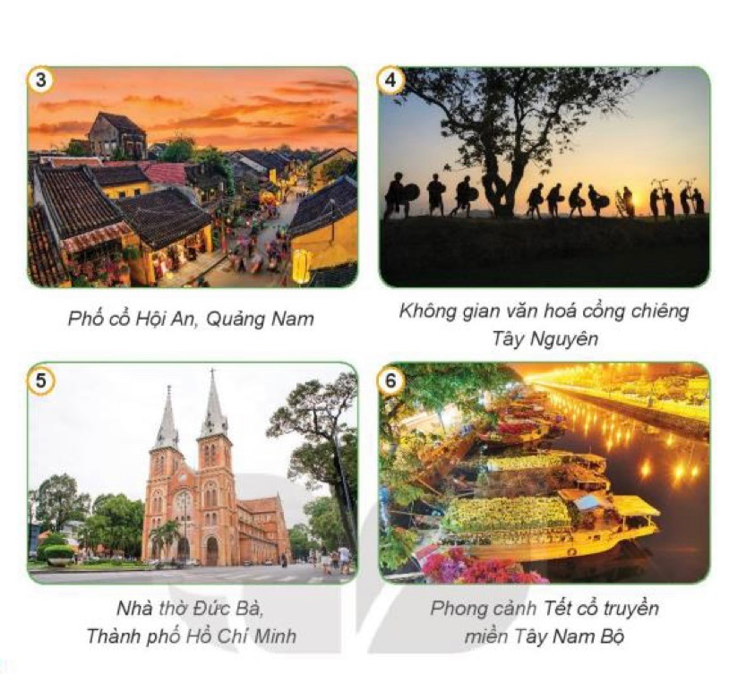  - GV cho HS thảo luận nhóm 4 (2’) và trả lời phiếu học tập  - GV yêu cầu đại diện nhóm lên chia sẻ  ? Những hình ảnh trên có nội dung gì?  ? Em có cảm nhận gì về những hình ảnh đó  - HS nhóm khác nhận xét và bổ sung  - GV nhận xét và kết luận  => Kết luận: Những hình ảnh trên thể hiện vẻ đẹp của thiên nhiên và truyền thống vă hóa của Việt Nam. Những vẻ đẹp đó khiến chúng ta thêm yêu mến, tự hào về quê hương, đất nươc Việt Nam.  - GV cho HS thảo luận theo nhóm bàn và trả lời câu hỏi:  - GV gọi đại diện bàn lên chia sẻ  ? Ngoài các hình ảnh trên em hãy chia sẻ thêm cho cả lớp biết những vẻ đẹp đó?  - GV nhận xét và tuyên dương  b. Vẻ đẹp của đất nước Việt Nam  - GV chiếu các hình ảnh trong SGK lên màn chiếu.  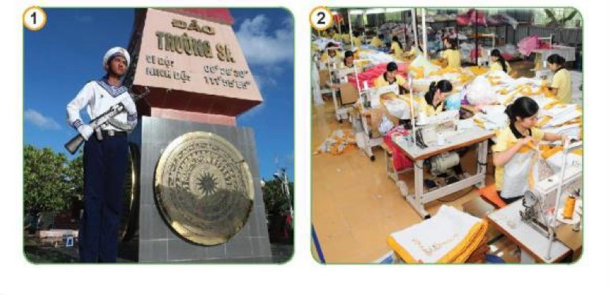  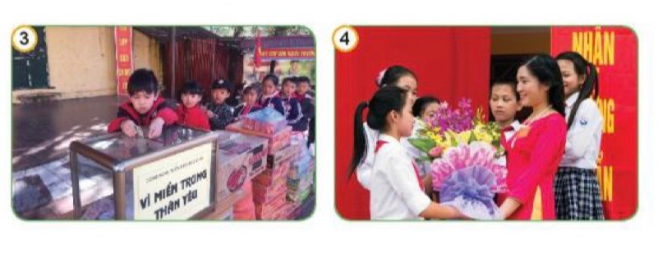  - GV cho HS thảo luận nhóm 4 (2’) và trả lời phiếu học tập  - GV yêu cầu đại diện nhóm lên chia sẻ  ? Những hình ảnh trên thể hiện những vẻ đẹp gì của con người Việt Nam?  ? Em có cảm nhận gì về những vẻ đẹp đó?  ? Hãy chia sẻ thêm về những vẻ đẹp khác của con người Việt Nam?  - HS nhận xét, bổ sung  - GV nhận xét, kết luận  => Kết luận: Những hình ảnh trên nói về vẻ đẹp mà con người Việt Nam: tinh thần yêu nước chống giặc ngoại xâm (tranh 1); truyền thống lao động, cần cù, sáng tạo (tranh 2); lòng nhân ái (tranh 3); truyền thống hiếu học, tôn sư trọng đạo (tranh 4). Chúng ta luôn yêu mến và tự hào khi là người Việt Nam. | - 1 HS quan sát.  - HS thảo luận theo nhóm 4  - HS lên chia sẻ ý kiến của nhóm  + Những hình ảnh trên nói về các vẻ đẹp của đất nước việt Nam.  + Em rất yêu mến và tự hào về những hình ảnh đó.  - Chùa Một Cột (Hà Nội), Văn miếu Quốc Tử Giám (Hà Nội),...  - 1 HS quan sát.  - HS thảo luận theo nhóm 4  - HS lên chia sẻ ý kiến của nhóm  + Những hình ảnh trên nói về vẻ đẹp mà con người Việt Nam vốn có sẵn.  + Em thấy tự hào về những vẻ đẹp ấy của con người Việt Nam.  + Những tấm lòng hảo tâm của những mạnh thường quân cứu trợ cho đại dịch COVID,....
Hoạt động 2: Khám phá sự phát triển của quê hương, đất nước (Hoạt động nhóm)
- Mục tiêu:
+ Học sinh nêu được sự phát triển của đất nước Việt Nam trên một số lĩnh vực.
- Cách tiến hành:
- GV yêu cầu HS thảo luận nhóm 2, quan sát tranh và trả lời câu hỏi:  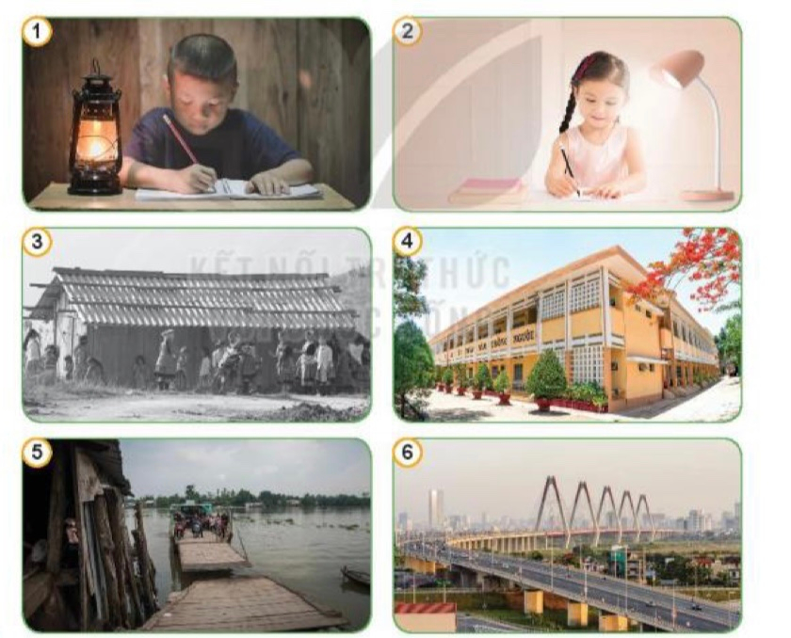  + Nêu cảm nhận của em về sự phát triển đất nước Việt Nam qua những bức tranh?  + Chia sẻ thêm về sự phát triển của quê hương, đất nước mà em biết?  - GV mời các nhóm nhận xét.  - GV nhận xét, kết luận  => Kết luận: Từ khi đổi mới đất nước ta đã phát triển mạnh mẽ: điện thắp sáng thay đèn dầu, ….Đời sống vật chất của người dân ngày càng no đủ, đời sống tinh thần ngày càng phong phú …... | - HS làm việc nhóm 2, cùng nhau thảo luận các câu hỏi và trả lời:  - Đất nước thay đổi theo từng ngày, đèn dầu đc thay thế bằng đèn điện, nhà tranh được thay thế bằng nhà cao tầng, các bến đò được thay thế bằng các cây cầu.  - Các bác nông dân gặt lúa bằng máy móc, có các con đường cao tốc,….  - Các nhóm nhận xét nhóm bạn.  - HS lắng nghe
Hoạt động 3: Tìm hiểu những việc cần làm để thể hiện tình yêu Tổ quốc (Hoạt động nhóm)
- Mục tiêu:
+ Học sinh nêu được những việc cần làm để thể hiện tình yêu Tổ quốc.
+ Tự hào được là người Việt Nam.
- Cách tiến hành:
- GV yêu cầu HS thảo luận nhóm 4, quan sát tranh và trả lời câu hỏi  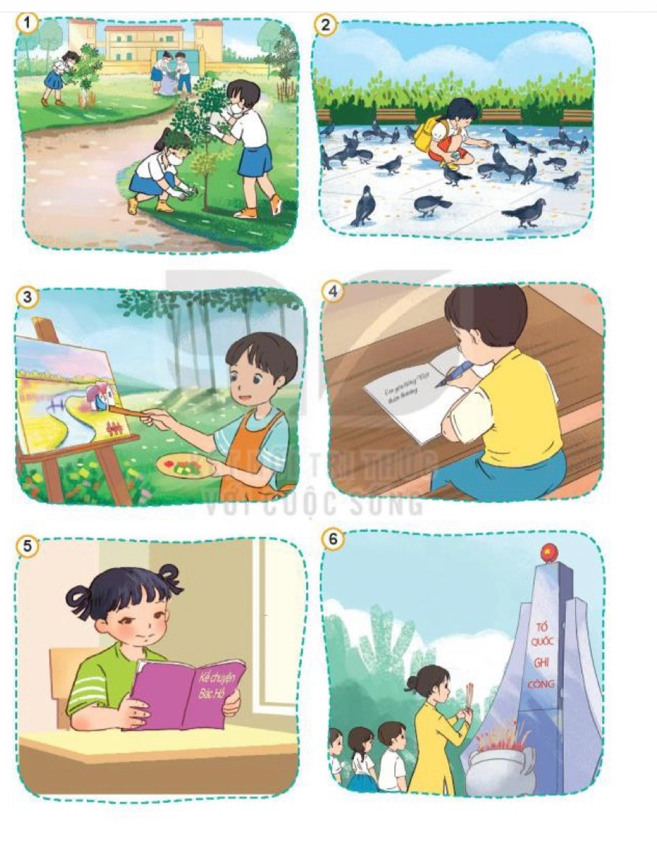  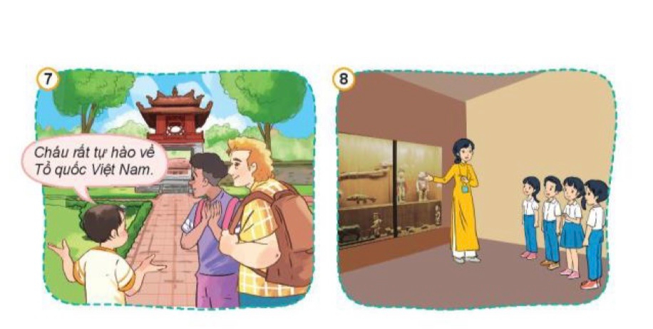  ? Các bạn trong tranh đang làm gì? Việc làm của các bạn thể hiện điều gì  ? Hãy kể thêm các việc cần làm để thể  hiện tình yêu đối với Tổ quốc?  - GV mời các nhóm nhận xét.  - GV nhận xét, kết luận  => Kết luận: Mỗi chúng ta cần thể hiện tình yêu Tổ quốc bằng những hành động thiết thực, phù hợp như: yêu quý, bảo vệ thiên nhiên, trân trọng và tự hào về truyền thống lịch sử, văn hóa của đất nước. | - HS làm việc nhóm 4, cùng nhau thảo luận các câu hỏi và trả lời:  + Tranh 1, 2, 3: Thể hiện việc yêu quý, bảo vệ thiên nhiên.  + Tranh 4, 5,6, 7, 8: là thể hiện sự trân  trọng và tự hào về truyền thống lịch sử, văn hóa của đất nước.  + Kính trọng những người có công với đất nước, giữ gìn vệ sinh môi trường sạch đẹp.  - Các nhóm nhận xét, bổ sung
3. Vận dụng.
- Mục tiêu:
+ Củng cố kiến thức về hành vi, việc làm để thể hiện tình yêu Tổ quốc
+ Vận dụng vào thực tiễn để thực hiện tốt hành vi, việc làm để thể hiện tình yêu Tổ quốc.
- Cách tiến hành:
- GV vận dụng vào thực tiễn cho HS cùng thể hiện tốt các hành vi, việc làm của mình.  + Chia sẻ một số việc em đã và sẽ làm để thể hiện tình yêu tình yêu Tổ quốc theo bảng sau.  - GV yêu cầu HS nhận xét, bổ sung.  - GV nhận xét, tuyên dương  - GV nhận xét tiết học  - Dặn dò: về nhà tìm các câu ca dao, tục ngữ nói về tình yêu quê hương, đất nước. Chuẩn bị cho tiết 2 của bài. | - HS lắng nghe.  + HS trả lời theo ý hiểu của mình.  - HS nhận xét câu trả lời của bạn  - HS lắng nghe,rút kinh nghiệm
  STT | Việc em đã làm | Việc em sẽ làm
  1 | - Bảo vệ môi trường | - Học thật giỏi để sau này cống hiến cho đất nước
4. ĐIỀU CHỈNH SAU BÀI HỌC:
............................................................................................................................
............................................................................................................................
............................................................................................................................
____________________________________________________________

Thứ Năm ngày 21 tháng 9 năm 2023
Hoạt động Củng cố Toán
Tiết 3: Luyện tập chung

I. YÊU CẦU CẦN ĐẠT:
Trong giờ học, HS được
- Củng cố kiến thức, kĩ năng:
+Cộng trừ số có ba chữ số (ôn tập).
+ Thực hiện 4 phép tính có liên quan đến đại lượng: độ dài, khối lượng, dung tích. (ôn tập).
+Giải toán liên quan thêm bớt đến số có 3 chữ số(ôn tập).
Phát triển năng lực chung:
- Năng lực tự chủ, tự học: lắng nghe, trả lời câu hỏi, làm bài tập.
- Năng lực giải quyết vấn đề và sáng tạo: giải quyết được vấn đề với dạng toán vận dụng thực tế.
- Năng lực giao tiếp và hợp tác: giao tiếp với thầy cô, bạn bè trong các hoạt động học tập.
Phát triển phẩm chất:
- Phẩm chất nhân ái: Có ý thức giúp đỡ lẫn nhau trong các hoạt động học tập để hoàn thành nhiệm vụ.
- Phẩm chất chăm chỉ: Chăm chỉ suy nghĩ, trả lời câu hỏi; làm tốt các bài tập.
- Phẩm chất trách nhiệm: Giữ trật tự, biết lắng nghe, học tập nghiêm túc.
II. ĐỒ DÙNG DẠY HỌC
1. Giáo viên: Vở luyện tập Toán; các hình ảnh trong SGK
2. Học sinh: Vở luyện tập toán, bút, thước
III. CÁC HOẠT ĐỘNG DẠY - HỌC CHỦ YẾU:
Hoạt động của giáo viên | Hoạt động của học sinh
1. HĐ Khởi động  - GV tổ chức cho Hs hát  - GV dẫn dắt vào bài mới  - Gv nêu yêu cầu cần đạt của tiết học:  +Cộng trừ số có ba chữ số (ôn tập).  + Thực hiện 4 phép tính có liên quan đến đại lượng: độ dài, khối lượng, dung tích. (ôn tập).  +Giải toán liên quan thêm bớt đến số có 3 chữ số (ôn tập). | - HS thực hiện  - HS lắng nghe
2. HĐ Luyện tập, thực hành.  Hoạt động 1: GV giao BT cho HS làm bài.  - Gv lệnh: HS chưa đạt chuẩn làm bài 1, 2/ 12 Vở luyện tập Toán.  - Gv lệnh: HS đạt chuẩn làm bài 1, 2, 3, 4/ 12,13 Vở luyện tập Toán.  - GV cho Hs làm bài trong vòng 15 phút.  - Gv quan sát, giúp đỡ, nhắc nhở tư thế ngồi học cho Hs; chấm chữa bài và gọi Hs đã được cô chấm chữa lên làm bài.  - HS làm xong bài GV cho HS đổi vở kiểm tra bài cho nhau. | - HS đánh dấu bài tập cần làm vào vở.  - HS đánh dấu bài tập cần làm vào vở.  -Hs làm bài  - HS cùng bàn đổi vở kiểm tra bài.
Hoạt động 2: Chữa bài:  - GV gọi HS chữa lần lượt các bài:  * Bài 1: Tính/VLT tr12  a. 15 kg + 60 kg =  125 kg - 83 kg =  32kg : 4 =  - b. 118 l + 72 l =  100 l – 27 l =  36 l : 4 =  c. 320 km + 89 km=  5 km x3 =  12 km: 3=  - Cho HS tính và ghi vở  - GV cho học sinh nối tiếp nêu câu trả lời  - GV nhận xét bài làm trên bảng, khen học sinh thực hiện tốt.  Gv chốt Củng cố tính toán liên quan đến các đại lượng | -HS nêu cách làm nối tiêp nêu và viết vở, phiếu  a. 15 kg + 60 kg = 75 kg  125 kg - 83 kg = 42 kg  32kg: 4 = 8kg  b.118 l+ 72 l =190 l  100 l – 27 l = 73 l  36 l : 4 = 9l  c.320 km + 89 km= 409 km  5 km x 3 = 15 km  12 km: 3= 4km  - HS nối tiếp trả lời  - Học sinh nhận xét chữa bài
* Bài 2: Đặt tính và tính (VLT/12)  a. 97 + 72  129 + 80  546 + 324  481+75  b/ 198 - 96  395 - 346  728 - 571  342 - 219  - GV cho học sinh làm bảng con giải thich cách làm  - Cho học sinh nhận xét  - GV nhận xét, khen học sinh nhanh – đúng và chốt đáp án.  Gv chốt các bước thực hiện cộng trừ cố có 3 chữ số | - HS nêu cách thực hiện  - HS thực hiện làm bài vào bảng con, vở  - HS nhận xét  - HS lắng nghe, quan sát
  129
  + 80
  209
  546
  +324
  670
  97
  +72
  169
  481
  + 75
  556
* Bài 3: VLT/13 :  Mỗi tuần gia đình Nguyên sử dụng hết 4 lít sữa tươi .Hỏi:  a /Trong 4 tuần nhà Nguyên sử dụng hết bao nhiêu lít sữa tươi?  b/Nếu mẹ đi siêu thị mua 8 lít sữa tươi thì nhà Nguyên sẽ sử dụng hết lượng sữa đó trong mấy tuần  - GV cho học sinh nêu toán tắt đề , tìm hiểu cách giải , thực hiện phiếu nhóm, vở  - GV nhận xét, khen, chốt kiến thức  Gv chốt cách giải và trình bài toán có lời văn dạng nhân,chia với một số đơn vị | - 2 HS lên bảng làm bài  Bài giải  a.  Trong 4 tuần nhà Nguyên sử dụng hết số lít sữa tươi là:  4x4 = 16 (l)  Đáp số: 16 lít  b/8 lít sữa tươi thì nhà Nguyên sẽ sử dụng hết lượng sữa đó trong số tuần:  8: 4 = 2 (tuần)  Đápp số 2 tuần  -HS đọc lại nội dung lời giải
* Bài 4: VLT/13  Có chiếc cân hai đĩa và một quả cân loại 1 kg. Chỉ với một lần cân .Em hãy tìm cách để lấy được 3 kg gạo từ một túi có 5 kg gạo.  - GV gọi 1 hs nêu  Tổng của hai số là số lớn nhất có ba chữ số .Biết số thứ nhất là số tròn trăm liền trước của 1000 .Vậy số thứ hai là….  - GV nhận xét, chốt kết quả:  Gv chốt cách tìm số tròn trăm liền trước ,liền sau, số lớn nhất có 3 chữ số... | Hs đọc đề nêu cách làm  -Hs nêu cách tìm:  - Để số gạo và quả cân lên 2 đĩa cân, chia và chỉnh ssó gạo để 2 đĩa cam thang bằng, sau đó lấy số gạo bên không có quả cân là đuọc túi gạo 3 kg
3. HĐ Vận dụng  - Tìm tổng các hàng của mỗi số sau  214, 547,682,341  - GV cho học sinh quan sát, tìm ra bạn viết đúng  - GV cho HS trả lời và khen HS đã tìm ra câu trả lời nhanh – đúng.  - GV nhận xét giờ học.  - GV dặn HS về xem lại bài và chuẩn bị bài sau.tuần 4 tiết 1 | - HS nghe  - HS thực hiện  214= 200+ 10+4  547 = 500+40+7  682= 600+80+2  341 = 300+40+1  - HS trả lời, nhận xét  - HS nghe
IV. ĐIỀU CHỈNH SAU BÀI DẠY:
..............................................................................................................................
..............................................................................................................................
_______________________________________________

Hoạt động trải nghiệm
Hoạt động giáo dục theo chủ đề: Ngôi sao của tôi, ngôi sao của bạn.

I. YÊU CẦU CẦN ĐẠT:
Sau bài học
- HS chia sẻ được về sở thích của bản thân, những việc làm liên quan đến sở thích đó.
- Tìm được những bạn cùng lớp có chung sở thích với mình để cùng làm ra một sản phẩm hoặc tham gia hoạt động chung.
Pahts triển năng lực chung.
- Năng lực tự chủ, tự học: bản thân tự tin về hình dáng của bản thân trước tập thể.
- Năng lực giải quyết vấn đề và sáng tạo:Biết xây dựng cho mình hình ảnh đẹp trước bạn bè (sạch sẽ, gọn gàng, mặc lịch sự,…).
- Năng lực giao tiếp và hợp tác:Biết chia sẻ với bạn về hiểu biết sở thích của mình .
Phát triển phẩm chất.
- Phẩm chất nhân ái: tôn trọng bạn, yêu quý và cảm thông về sở thích của bạn..
- Phẩm chất chăm chỉ: Có tinh thần chăm chỉ rèn luyện để xây dựng sở thích của bản thân trước tập thể.
- Phẩm chất trách nhiệm: Có ý thức với lớp, tôn trọng sở thích của bạn bè trong lớp.
II.ĐỒ DÙNG DẠY HỌC
- Kế hoạch bài dạy, bài giảng Power point.
- SGK và các thiết bị, học liệu phụ vụ cho tiết dạy.

III. HOẠT ĐỘNG DẠY HỌC
Hoạt động của giáo viên | Hoạt động của học sinh
1. Khởi động:
- Mục tiêu:
+ Tạo không khí vui vẻ, khấn khởi trước giờ học.
+ HS chia sẻ về sở thích của mình.
- Cách tiến hành:
- GV mở đoạn video có các tiết mục giao lưu “tài năng học trò”.  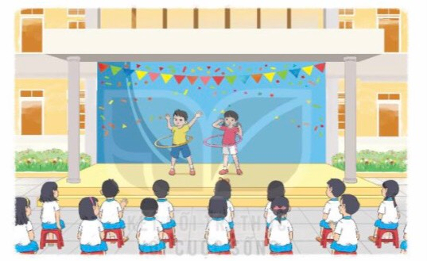  -GV mời HS cả lớp theo dõi video  + Qua theo dõi video về các tài năng của các bạn em thấy thế nào?  - GV Nhận xét, tuyên dương.  - GV dẫn dắt vào bài mới | - HS theo dõi  - HS lắng nghe.  -HS trả lời  - HS khác nhận xét.
2. Khám phá:
-Mục tiêu:
+Học sinh cùng chia sẻ về những việc liên quan đến sở thích chung, phân công nhau thực hiện chung một sản phẩm, công việc.
-Cách tiến hành:
* Hoạt động 1: Kết nhóm theo sở thích  + GV phát các ngôi sao để HS viết hoặc vẽ sở thích của mình vào khoảng giữa ngôi sao.  + GV bật nhạc và đề nghị cắm ngôi sao của mình đi tìm những người bạn có cùng sở thích .  Ví dụ: Nhóm vẽ , nhóm ăn uống, nhóm đá bóng.. Với những bạn không trùng với ai thì GV cho vào nhóm sở thích độc đáo.  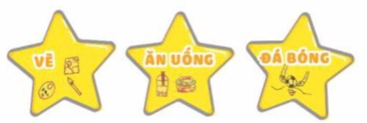  + Mời đại diện các nhóm trình bày.  - GV Nhận xét, tuyên dương.  - GV chốt ý và mời HS đọc lại.  Sở thích được thể hiện qua sản phẩm và củng cố bằng các hoạt động và nếu có những người bạn cùng chung sở thích cùng thể hiện hoạt động thì thật vui. | - Học sinh đọc yêu cầu bài  - HS chọn nhóm của mình  - Nhóm khác nhận xét
3. Luyện tập:
- Mục tiêu:
+ HS cùng chia sẻ về những việc liên quan liên quan đến sở thích chung phân công nhau thực hiện chung một sản phẩm,một công việc.
- Cách tiến hành:
Hoạt động 2. Lập kế hoạch hoạt động của nhóm “ Cùng chung sở thích” (Làm việc N6)  - GV nêu yêu cầu, tổ chức hoạt động học sinh thảo luận nhóm 6 , đặt tên nhóm,bầu thư kí .  + Mỗi nhóm lựa chọn một việc để làm chung.  Ví dụ:( Nhóm có sở thích nấu ăn cùng tìm hiểu công thức nấu ăn của một số món ăn ngày tết.  Nhóm thích diễn kịch để tập luyện trình diễn một tiểu phẩm . Nhóm xoay ru-bích, Nhóm đá bóng...)  +Mỗi nhóm viết ra giấy A3 kê hoạch thảo luận của nhóm mình.  - GV mời đại diện các nhóm trình bày  - GV mời các nhóm khác nhận xét.  - GV nhận xét chung, tuyên dương. | - Học sinh chia nhóm 6, đặt tên nhóm, bầu thư kí ,đọc yêu cầu bài và tiến hành phân công nhiệm vụ thảo luận.  - Đại diện các nhóm giới thiệu về kế hoạch chung sở thích của nhóm qua sản phẩm.  - Các nhóm trình bày  - Các nhóm nhận xét.  - Lắng nghe, rút kinh nghiệm.
4. Vận dụng.
- Mục tiêu:
+ Củng cố những kiến thức đã học trong tiết học để học sinh khắc sâu nội dung.
+ Vận dụng kiến thức đã học vào thực tiễn.
+ Tạo không khí vui vẻ, hào hứng, lưu luyến sau khi học sinh bài học.
- Cách tiến hành:
- GV nêu yêu cầu và hướng dẫn học sinh về nhà cùng với người thân chuẩn bị dụng cụ, vật liệu để thực hiện kế hoạch vừa lập  - Nhận xét sau tiết dạy, dặn dò về nhà. | - Học sinh tiếp nhận thông tin và yêu cầu để về nhà ứng dụng.  - HS lắng nghe, rút kinh nghiệm
IV. ĐIỀU CHỈNH SAU BÀI DẠY:
.................................................................................................................................
.................................................................................................................................
.................................................................................................................................
____________________________________________

Mỹ thuật
Những người bạn thân thiện (Tiết 1)
GV bộ môn thực hiện
______________________________________________________________

Thứ Sáu ngày 22 tháng 9 năm 2023
Hoạt động Củng cố Tiếng Việt
Luyện tập: Ôn từ chỉ hoạt động. Câu nêu hoạt động

I. YÊU CẦU CẦN ĐẠT:
Trong tiết học
- Giúp học sinh củng cố kiến thức, kĩ năng:
+Tìm và viết được theo nhóm các từ ngữ chỉ sự vật và từ ngữ chỉ hoạt động trong nhóm từ cho trước
+ Mở rộng kết hợp từ chỉ sự vật với từ chỉ hoạt động cho trước
Phát triển năng lực chung:
- Năng lực tự chủ, tự học: lắng nghe, trả lời câu hỏi, làm bài tập.
- Năng lực giải quyết vấn đề và sáng tạo: giải quyết được vấn đề với các dạng bài tập Tiếng Việt.
- Năng lực giao tiếp và hợp tác: giao tiếp với thầy cô, bạn bè trong các hoạt động học tập.
Phát triển phẩm chất:
- Phẩm chất nhân ái: Có ý thức giúp đỡ lẫn nhau trong các hoạt động học tập để hoàn thành nhiệm vụ.
- Phẩm chất chăm chỉ: Chăm chỉ suy nghĩ, trả lời câu hỏi; làm tốt các bài tập.
- Phẩm chất trách nhiệm: Giữ trật tự, biết lắng nghe, học tập nghiêm túc.
II. ĐỒ DÙNG DẠY HỌC
1. Giáo viên: Vở Luyện tập Tiếng Việt; máy soi (BT5)
2. Học sinh: Vở Luyện tập Tiếng Việt.
III. CÁC HOẠT ĐỘNG DẠY - HỌC CHỦ YẾU:
Hoạt động của giáo viên | Hoạt động của học sinh
1. HĐ Khởi động  - GV tổ chức cho Hs hát  - GV dẫn dắt vào bài mới  - Gv nêu yêu cầu cần đạt của tiết học:  +Tìm và viết được theo nhóm các từ ngữ chỉ sự vật và từ ngữ chỉ hoạt động trong nhóm từ cho trước  + Mở rộng kết hợp từ chỉ sự vật với từ chỉ hoạt động cho trước | - HS thực hiện  - HS lắng nghe
2. HĐ Luyện tập, thực hành.  Hoạt động 1: Luyện tập  - GV củng cố về từ chỉ đặc điểm, từ chỉ sự vật  + Gọi 2 HS nêu lại  + HD HS nhận xét  + GV hướng dẫn HS viết bài vào vở | - HS nghe.  - HS nối tiếp nêu lại nội dung đã học.  - Học sinh làm việc cá nhân: lấy ví dụ  -HS viết bài vào vở luyện tập Tiếng Việt
Hoạt động 2: HDHS làm bài tập  - GV giao bài tập HS làm bài.  - GV lệnh HS chưa đạt chuẩn làm bài tập 1,2/12 Vở Luyện tập Tiếng Việt.  - GV lệnh HS đạt chuẩn làm bài tập 1,2, 3/ 12 Vở Luyện tập Tiếng Việt.  - GV cho Hs làm bài trong vòng 7 phút.  - Gv quan sát, giúp đỡ, nhắc nhở tư thế ngồi học cho Hs; chấm chữa bài.  - HS làm xong bài GV cho HS đổi vở kiểm tra bài cho nhau. | - HS đánh dấu bài tập cần làm vào vở.  - HS đánh dấu bài tập cần làm vào vở.  -Hs làm bài
Hoạt động 3: Chữa bài  - Gv Gọi 1 Hs lên điều hành phần chia sẻ trước lớp.  * Bài 1/12:  Gạch dưới các từ ngữ chỉ hoạt động trong các từ sau :  nghĩ ngợi ,ngáy, nghỉ ngơi ,nghe, ngó nghiêng,ngủ, ngửi, nghi ngờ , ngấy,ngáp ngủ, nghển cổ, ngay thẳng ngất ngưởng  - GV gọi 1 hs nêu yêu cầu.  - GV cho HS đọc kết quả.  - GV nhận xét, chốt kết quả.  - HS đọc lại bài viết  Cho HS nhắc lại đặc điểm của : từ chỉ hoạt động | -1 Hs lên chia sẻ.  -Hs trình bày:  Từ ngữ chỉ hoạt động: nghĩ ngợi ,ngáy, nghỉ ngơi ,nghe, ngó nghiêng,ngủ, ngửi, nghi ngờ , ngấy,ngáp ngủ, nghển cổ  - HS chữa bài vào vở.
* Bài 2/12: Điền vào chỗ trống theo mẫu dưới đây.  Viết những từ ngữ chỉ hoạt động kết hợp với những từ ngữ chỉ sự vật sau bánh, trứng ,đậu  - GV gọi 1 hs nêu yêu cầu.  - GV cho HS chia sẻ trong nhóm đôi.  - GV cho HS chia sẻ trước lớp.  - GV nhận xét, tuyên dương HS.  GV nhắc lại quy tắc kết hợp từ chỉ sự vật với từ chỉ hoạt động | - Hs nêu.  - HS chia sẻ trong nhóm đôi.  - 4,5HS chia sẻ.  + Bánh: ăn bánh, làm bánh, gói bánh, tráng bánh…  Trứng: luộc trứng, tráng trứng, ăn trứng, cuộn trứng…  + Đậu : tỉa đậu, tra đậu, ăn đậu, làm đậu, dán đậu….
Bài 3/12:  Sắp xếp các từ ngữ sau vào hai nhóm người đây :  học, chạy, làm bài tập , nhảy, chữa bài , đùa, viết , chơi, vẽ, đuổi bắt ,tập viết, đá bóng ,đọc sách  +Từ ngữ chỉ hoạt động học tập  +Từ ngữ chỉ hoạt động vui chơi:  - GV gọi 1 hs nêu yêu cầu.  - GV cho HS chia sẻ trong nhóm đôi.  - GV cho HS chia sẻ trước lớp.  - GV nhận xét, tuyên dương HS.  GV nhắc lại đặc điểm từ chỉ hoạt động | Nối tiếp nêu bài làm, làm vở, 2 em làm phiếu nhóm và nêu giải thích  +Từ ngữ chỉ hoạt động học tập:  học, làm bài tập , chữa bài , viết , vẽ, tập viết, đọc sách  +Từ ngữ chỉ hoạt động vui chơi:  chạy, nhảy, đùa, chơi, vẽ, đuổi bắt , đá bóng
3. HĐ Vận dụng  - Nêu đặc điểm từ chỉ sự vật, từ chỉ hoạt động?  - Đặt câu với từ chỉ hoạt động.  - Gọi HS NX  - GV Chốt, nhận xét, bổ sung, tuyên dương HS.  - Nhận xét giờ học.  - Dặn chuẩn bị bài sau.tiết 3 tuần 3 | - HS nối tiếp nêu  - HS chia sẻ.
IV. ĐIỀU CHỈNH SAU BÀI DẠY:
..........................................................................................................................
.........................................................................................................................

Tiếng Anh
Unit 1: My friends – Lesson 2.3
GV bộ môn thực hiện
_______________________________________________
Hoạt động trải nghiệm
Sinh hoạt theo chủ đề: SẢN PHẨM THEO SỞ THÍCH.

I. YÊU CẦU CẦN ĐẠT:
Sau giờ học
- HS chia sẻ về các sản phẩm hoặc thành tích liên quan đến sở thích của mình.
- Thực hiện kế hoạch hoạt động chung đã lập từ tiết trước.
Phát triển năng lực chung.
- Năng lực tự chủ, tự học: bản thân tự tin về hình dáng của bản thân trước tập thể.
- Năng lực giải quyết vấn đề và sáng tạo:Biết xây dựng cho mình hình ảnh đẹp trước bạn bè (sạch sẽ, gọn gàng, mặc lịch sự,…).
- Năng lực giao tiếp và hợp tác:Biết chia sẻ với bạn về hiểu biết sở thích của mình .
Phát triển phẩm chất.
- Phẩm chất nhân ái: tôn trọng bạn, yêu quý và cảm thông về sở thích của bạn..
- Phẩm chất chăm chỉ: Có tinh thần chăm chỉ rèn luyện để xây dựng sở thích của bản thân trước tập thể.
- Phẩm chất trách nhiệm: Có ý thức với lớp, tôn trọng sở thích của bạn bè trong lớp.
II. ĐỒ DÙNG DẠY HỌC
- Kế hoạch bài dạy, bài giảng Power point.
- SGK và các thiết bị, học liệu phụ vụ cho tiết dạy.

III. HOẠT ĐỘNG DẠY HỌC
Hoạt động của giáo viên | Hoạt động của học sinh
1. Khởi động:
- Mục tiêu:
+ Tạo không khí vui vẻ, khấn khởi trước giờ học.
+ Xây dựng kĩ năng quan sát để nhận ra đặc điểm khác biệt trong ngoại hình, trang phục của mọi người xung quanh.
- Cách tiến hành:
- GV cho cả lớp hát bài “ Lớp chúng ta đoàn kết” để khởi động bài học.  -Sau khi khởi động xong em cảm thấy thế nào?  + Mời học sinh trình bày.  - GV Nhận xét, tuyên dương.  - GV dẫn dắt vào bài mới. | - HS lắng nghe.  - HS trả lời: Em thấy rất vui.  (Em thấy rất sảng khoái)  - HS lắng nghe.
2. Sinh hoạt cuối tuần:
- Mục tiêu:Đánh giá kết quả hoạt động trong tuần, đề ra kế hoạch hoạt động tuần tới..
- Cách tiến hành:
* Hoạt động 1: Đánh giá kết quả cuối tuần.  - GV yêu cầu lớp đánh giá kết quả hoạt động cuối tuần. Yêu cầu các nhóm thảo luận, nhận xét, bổ sung các nội dung trong tuần.  + Kết quả sinh hoạt nền nếp.  + Kết quả học tập.  + Kết quả hoạt động các phong trào.  - GV mời các nhóm nhận xét, bổ sung.  - GV nhận xét chung, tuyên dương  * Hoạt động 2: Kế hoạch tuần tới.  - GV yêu cầu lớp triển khai kế hoạch hoạt động tuần tới. Yêu cầu các nhóm thảo luận, nhận xét, bổ sung các nội dung trong kế hoạch.  + Thực hiện nền nếp trong tuần.  + Thi đua học tập tốt.  + Thực hiện các hoạt động các phong trào.  - GV mời các nhóm nhận xét, bổ sung.  - GV nhận xét chung, thống nhất, và biểu quyết hành động. | - Lớp trưởng đánh giá kết quả hoạt động cuối tuần.  - HS thảo luận nhóm 2: nhận xét, bổ sung các nội dung trong tuần.  - Một số nhóm nhận xét, bổ sung.  - Lắng nghe rút kinh nghiệm.  - 1 HS nêu lại nội dung.  - Lớp Trưởng triển khai kế hoạt động tuần tới.  - HS thảo luận nhóm 4: Xem xét các nội dung trong tuần tới, bổ sung nếu cần.  - Một số nhóm nhận xét, bổ sung.  - Cả lớp biểu quyết hành động bằng giơ tay.
3. Sinh hoạt chủ đề.
- Mục tiêu:
+ Học sinhtự hào về sở thích của mình, khen ngợi cổ vũ về sở thích của các bạn.
- Cách tiến hành:
Hoạt động 3. Chia sẻ với bạn về sản phẩm hoặc thành tích có liên quan đến sở thích của em.  - GV nêu yêu cầu học sinh thảo luận nhóm 2 và chia sẻ:  + Chia sẻ cùng bạn về sản phẩm hoặc thành tích liên quan đến sở thích lần lượt theo những gợi ý câu hỏi sau:  Câu hỏi 1:  - Đây là sản phẩm gì? (hoặc Đây là thành tích gì?)  Câu hỏi 2: Em đã làm hoặc đạt được nó khi nào?  Câu hỏi 3: Để có được những sản phẩm hoặc thành tích này, em có cần ai hỗ trợ gì không?  - GV mời các nhóm khác nhận xét.  - GV nhận xét chung, tuyên dương. | - Học sinh chia nhóm 2, đọc yêu cầu bài và tiến hành thảo luận.  - Các nhóm giới thiệu về kết quả thu hoạch của mình.  - Các nhóm nhận xét.  - Nhóm trả lời  - Nhóm khác nhận xét  - Lắng nghe, rút kinh nghiệm.
4. Thực hành.
- Mục tiêu:
+ Học sinh thực hiện các kế hoạch đã nêu ra từ tiết trước.
- Cách tiến hành:
Hoạt động 4: Kế hoạch nhóm “ Cùng chung sở thích” ( Làm việc nhóm 4 )  - GV nêu yêu cầu, tổ chức hoạt động học sinh thảo luận nhóm 4 .  + Mỗi thành viên trong nhóm thực hiện nhiệm vụ đã được phân công .  + Mỗi nhóm cùng nghĩ ra thông điệp thể hiện sở thích của nhóm .  Ví dụ:  + Nhóm đầu bếp cá heo “ Nấu ngon lành, ăn sạch sành sanh”.  + Nhóm Thạch Sanh “ Khoẻ- Siêu khoẻ!”  - GV mời đại diện các nhóm trình bày  - GV mời các nhóm khác nhận xét.  - GV nhận xét chung, tuyên dương. | - Học sinh chia nhóm 2, cùng quan sát lẫn nhau để tìm nét riêng của bạn.  - Các nhóm lên trình bày  - Các nhóm nhận xét.  - Lắng nghe, rút kinh nghiệm.
5. Vận dụng.
- Mục tiêu:
+ Củng cố những kiến thức đã học trong tiết học để học sinh khắc sâu nội dung.
+ Vận dụng kiến thức đã học vào thực tiễn.
+ Tạo không khí vui vẻ, hào hứng, lưu luyến sau khi học sinh bài học.
- Cách tiến hành:
- GV nêu yêu cầu và hướng dẫn học sinh về nhà cùng với người thân  + Tìm hiểu sở thích của người thân:  + Chuẩn bị một cuốn sách yêu thích để giới thiệu với cả lớp .  - Nhận xét sau tiết dạy, dặn dò về nhà. | - Học sinh tiếp nhận thông tin và yêu cầu để về nhà ứng dụng với các thành viên trong gia đình.  - HS lắng nghe, rút kinh nghiệm
IV. ĐIỀU CHỈNH SAU BÀI DẠY:
.................................................................................................................................
.................................................................................................................................
.................................................................................................................................
______________________________________________________________

